Газета средней школы № 4 г. Клина
  М Ы
  № 1 (19)
  Сентябрь 2008 г.
  Издается с декабря 2000 г.

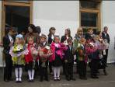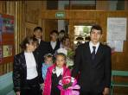  Традиционно 1 сентября в школе состоялся праздник «День Знаний». Трогательно прочитали на линейке стихи первоклассники, для которых зазвенел в этот день первый звонок, не смотря на происки пирата. Директор школы Захарова Светлана Сергеевна отметила, что предстоящий учебный год является юбилейным для школы.  Уроки и классные часы были посвящены государственной символике.  Отмечал город Клин 4 сентября вместе с коллективом нашей школы, традиционно шефствующим над памятником Афанасьеву. Наши старшеклассники под руководством Караман Л.В. и Болдыревой А.А. подготовили литературно – музыкальную композицию для митинга. Мужественно приветствовали высоких гостей в условиях экстремальной жары 200 учащихся.  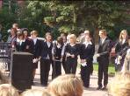  Стартовала спартакиада школьников Клинского района по лёгкой атлетике. Команды нашей школы под руководством учителя физкультуры Старцевой И.А. уже показывают неплохие результаты. Новик Алексей (8кл.) показал 3 результат в беге на 50 метров (6,6 сек.), Бабий Александр также на 3 месте в прыжках в длину (5,23м.) В кроссе у нас 7 место среди мальчиков и 11 место среди девочек из 14 команд.  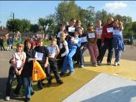 | День Здоровья  9 сентября программа Дня Здоровья включала интересные мероприятия по параллелям классов. Благодаря энергии классного руководителя 7А класса Малкиной Ольги Леонидовны конкурс танцев у старшеклассников прошёл с особенным задором.  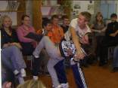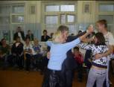  Соревнования «Папа, мама и я – спортивная семья» в начальной школе под руководством учителя физкультуры Старцевой Ирины Анатольевны превратились в настоящий праздник.  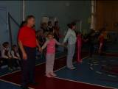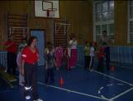  Конкурс рисунков на асфальте из-за дождя пришлось перенести в классы, однако учащиеся 6-х классов показали хорошее знание видов спорта и изобразили пентаграммы с успехом.  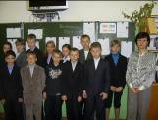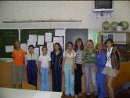  Победители конкурса рисунков «Спортивный вернисаж»  Традиционные ежегодные Дни открытых дверей пользуются в нашей школе популярностью. Немало талантов раскрылось в результате посещения бесплатных кружков в Доме детского творчества нашими учащимися.  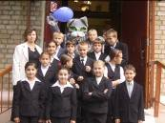  5Б класс. Кл. руководитель Болдырева А.А.

На берегу Волги в районе Конаково собралась в конце июня весёлая компания из разных школ. И только отчаянная семёрка из нашей школы купалась в ледяной воде Волги.  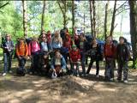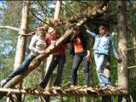  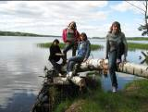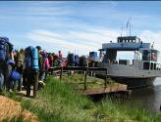  Летом 8 старшеклассников нашей школы с учителями Терентьевой А.А. и Болдыревой А.А. отдыхали в солнечном Крыму в Симеизе. Спортивный лагерь на базе местной школы предоставил полную свободу нашим ребятам, а 7 путешествий за 14 дней по горам в жару стали испытанием для всех на выносливость. Педагоги выжили.  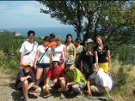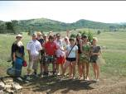  По Калужской области путешествовали 12 человек нашей школы. С погодой везло катастрофически. Ни капли дождя не упало на наши головы. Как оказалось, наши учащиеся , видимо, в прошлой жизни были водоплавающими, потому что купались они непрерывно во всех водоёмах, попадавшихся на пути, с небольшими перерывами на приёмы пищи. Самыми замечательными стали два дня на Оке в районе маленького, но знаменитого городка Тарусы  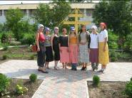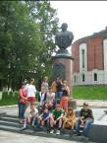  В монастыре. У музея маршала Жукова.  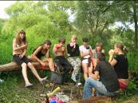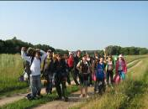  На привале. Пути-дороги… | Творческие  конкурсы  Дню города были посвящены сразу 4 конкурса: икебаны и поделок из природного материала, фотографий «Мой город», рисунков «Год семьи» и изделий ручного труда. Много творческих звёздочек зажглось на школьном небосклоне в рамках этих конкурсов, много грамот вручалось на линейках. Интересные работы составили выставки и в школе, и на площади перед Ледовым дворцом. Рисунок нашей уже «заслуженной» художницы Вайнонен Натальи отправился на Всероссийской конкурс «Психология здоровья».  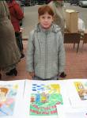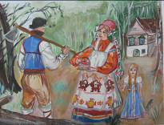  Клочкова Катя,3А Кл. Рисунок Вайнонен Н., 10кл., лауреат  1 место.  25 сентября Всемирный День туриста отмечался традиционным фестивалем школьных туристских объединений, проводимым ежегодно Домом детского творчества. Наша команда «Муравей» состояла как из опытных бойцов, так и из новеньких. Второе место на полосе препятствий – большая удача на такого рода соревнованиях. Проект экскурсионного маршрута по Клину, разработанный ещё зимой, пришёлся очень кстати и заслужил 1 место. Вот в краеведении мы всё-таки пока слабоваты. Здесь нам ещё работать и работать.  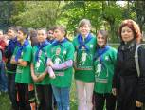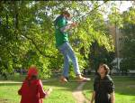  День туриста обычно завершает сезон турпоходов. В сентябре на областных туристических слётах побывали представители нашей школы: на учительском – Старцева Ирина Анатольевна и Терентьева Анна Аркадьевна, на слёте школьников – Саакян Татевик и Климова Марина (9А класс). Радует, что нас зовут, и что наши участники не подводят команды Клина.  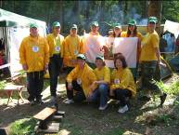  Учителя школ Клина на областном слёте.

